Staatscourant 2011, 11207
24 juni 2011

Regeling van de Minister van Economische Zaken, Landbouw en Innovatie van 20 juni 2011, nr. WJZ/10146711, tot vaststelling van een vaststellingsformulier voor subsidies die worden verstrekt onder het Kaderbesluit EZ-subsidies
De Minister van Economische Zaken, Landbouw en Innovatie,
Gelet op artikel 50 van het Kaderbesluit EZ-subsidies;
Besluit:

ARTIKEL I
De Subsidieregeling energie en innovatie wordt gewijzigd als volgt:
A
In artikel 3.2.10, tweede lid, wordt ‘bijlage 3.2.2’ vervangen door: bijlage 2.1.3.
B
In artikel 3.8.18, onderdeel b, wordt ‘bijlage 3.8.3’ vervangen door: bijlage 2.1.3.
C
In artikel 3.9.12, eerste lid, onder b, wordt ‘bijlage 3.9.2’ vervangen door: bijlage 2.1.3.
D
Bijlage 2.1.3 wordt vervangen door bijlage 2.1.3 die is opgenomen in bijlage I van deze regeling.
E
De bijlagen 3.2.2, 3.8.3 en 3.9.2 vervallen.

ARTIKEL II
In de subsidieregeling sterktes in innovatie wordt bijlage 11.2 vervangen door bijlage 11.2 die is opgenomen in bijlage II van deze regeling.

ARTIKEL III
De subsidieregeling sterktes in de regio wordt gewijzigd als volgt:
A
Artikel 2.15, onderdeel e, vervalt.
B
Bijlage 2.12 wordt vervangen door bijlage 2.12 die is opgenomen in bijlage III van deze regeling.
C
Bijlage 2.13 vervalt.

ARTIKEL IV
De Subsidieregeling innoveren wordt gewijzigd als volgt:
A
In artikel 3.13, onderdeel b, wordt ‘bijlage 3.2’ vervangen door: bijlage 2.2.
B
In artikel 4.26, onderdeel c, wordt ‘bijlage 4.3’ vervangen door: bijlage 2.2.
C
In artikel 6.9, onderdeel b, wordt ‘bijlage 6.3’ vervangen door: bijlage 2.2.
D
Bijlage 2.2 wordt vervangen door bijlage 2.2 die is opgenomen in bijlage IV van deze regeling.
E
De bijlagen 3.2, 4.3, 4.4. en 6.3 vervallen.

ARTIKEL V
De Subsidieregeling starten, groeien en overdragen van ondernemingen wordt gewijzigd als volgt:
A
In artikel 7.13, onderdeel b wordt ‘bijlage 7.2’ vervangen door: bijlage 5.3.
B
Bijlage 5.3 wordt vervangen door bijlage 5.3 die is opgenomen in bijlage V van deze regeling.
C
Bijlage 7.2 vervalt.

ARTIKEL VI
Deze regeling treedt in werking met ingang van 1 juli 2011.
Deze regeling zal met de toelichting in de Staatscourant worden geplaatst.
Den Haag, 20 juni 2011
De Minister van Economische Zaken, Landbouw en Innovatie,

BIJLAGE I
Bijlage 2.1.3, behorende bij de artikelen 2.1.12, onderdeel b, 2.2.12, onderdeel b, 2.3.11, onderdeel b, 3.2.10, tweede lid, 3.8.18, onderdeel b, en 3.9.12, eerste lid, onder b.
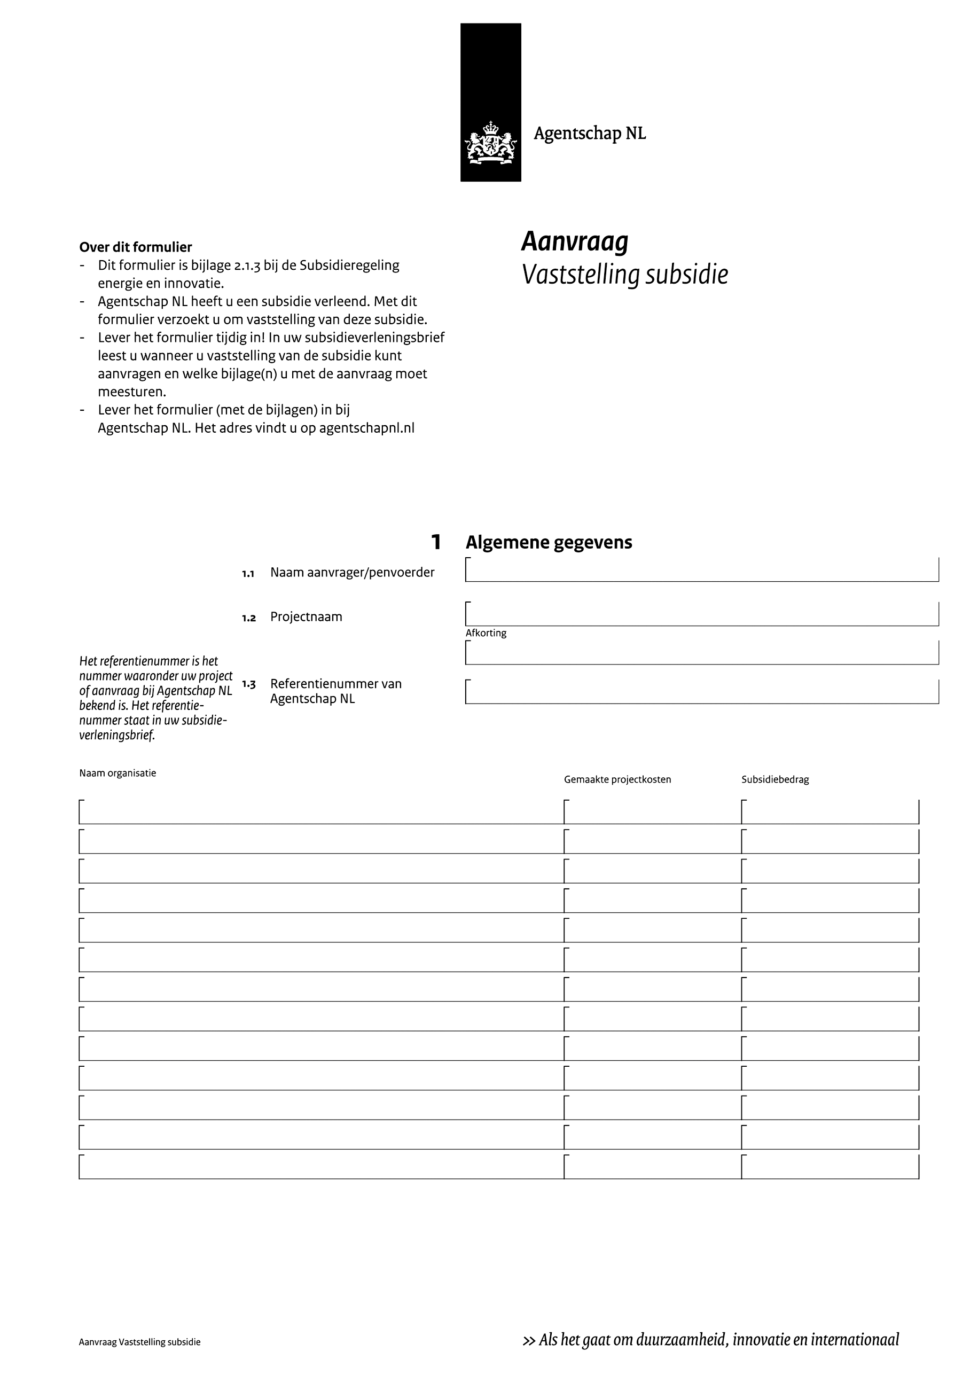
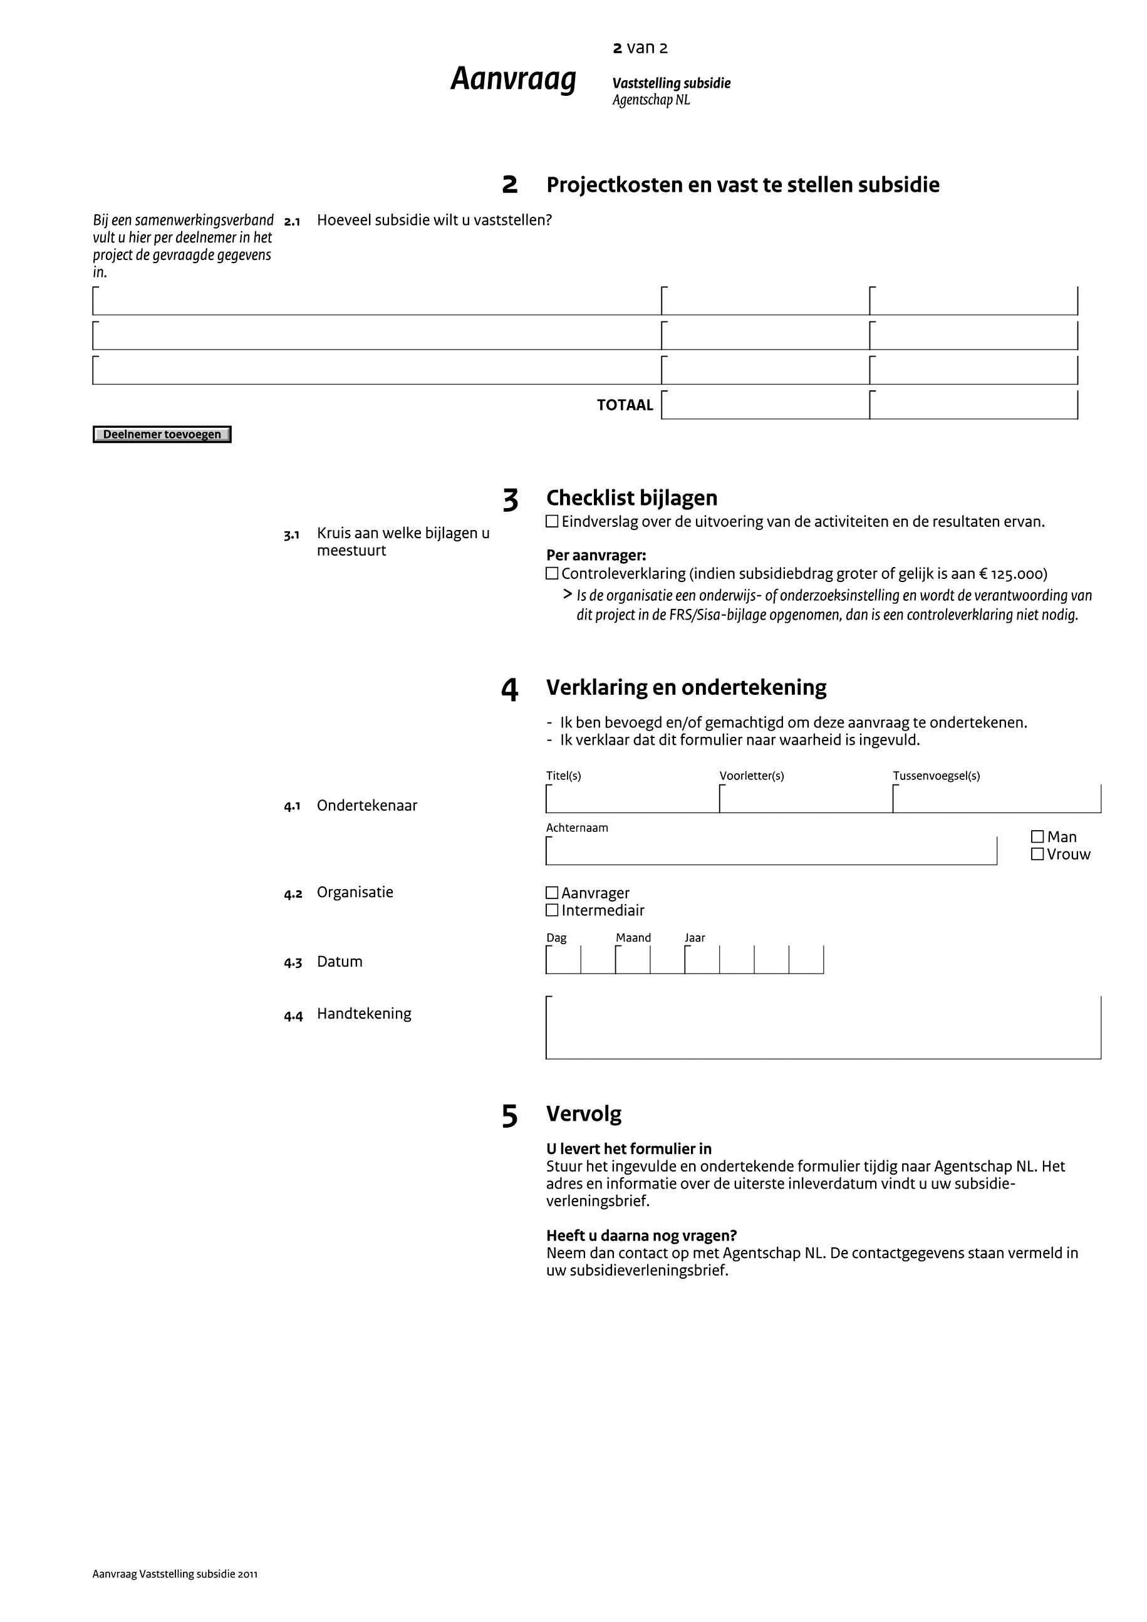

BIJLAGE II
Bijlage 11.2, behorende bij artikel 11.1, onderdeel b.
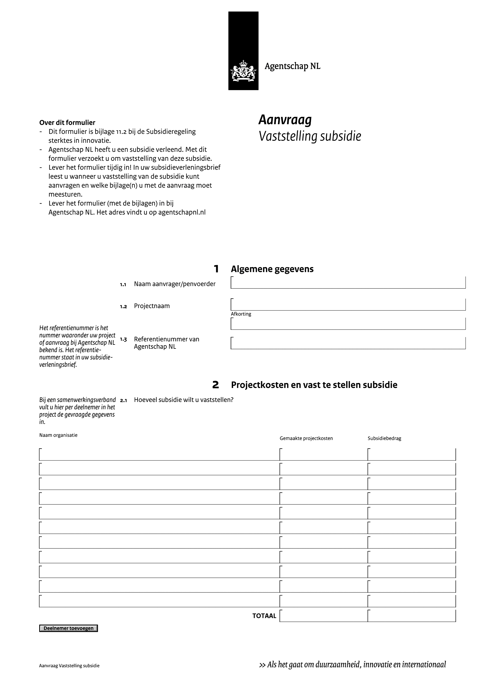
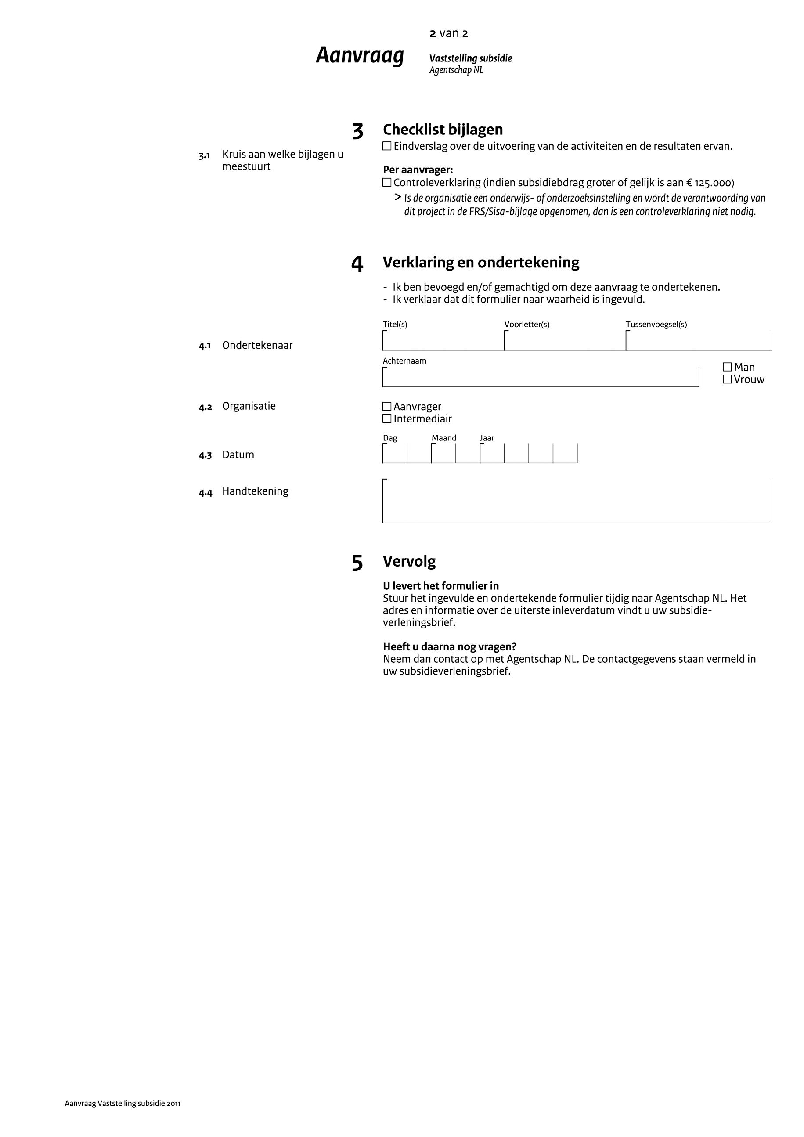

BIJLAGE III
Bijlage 2.12, behorende bij artikel 2.15, onderdeel d.
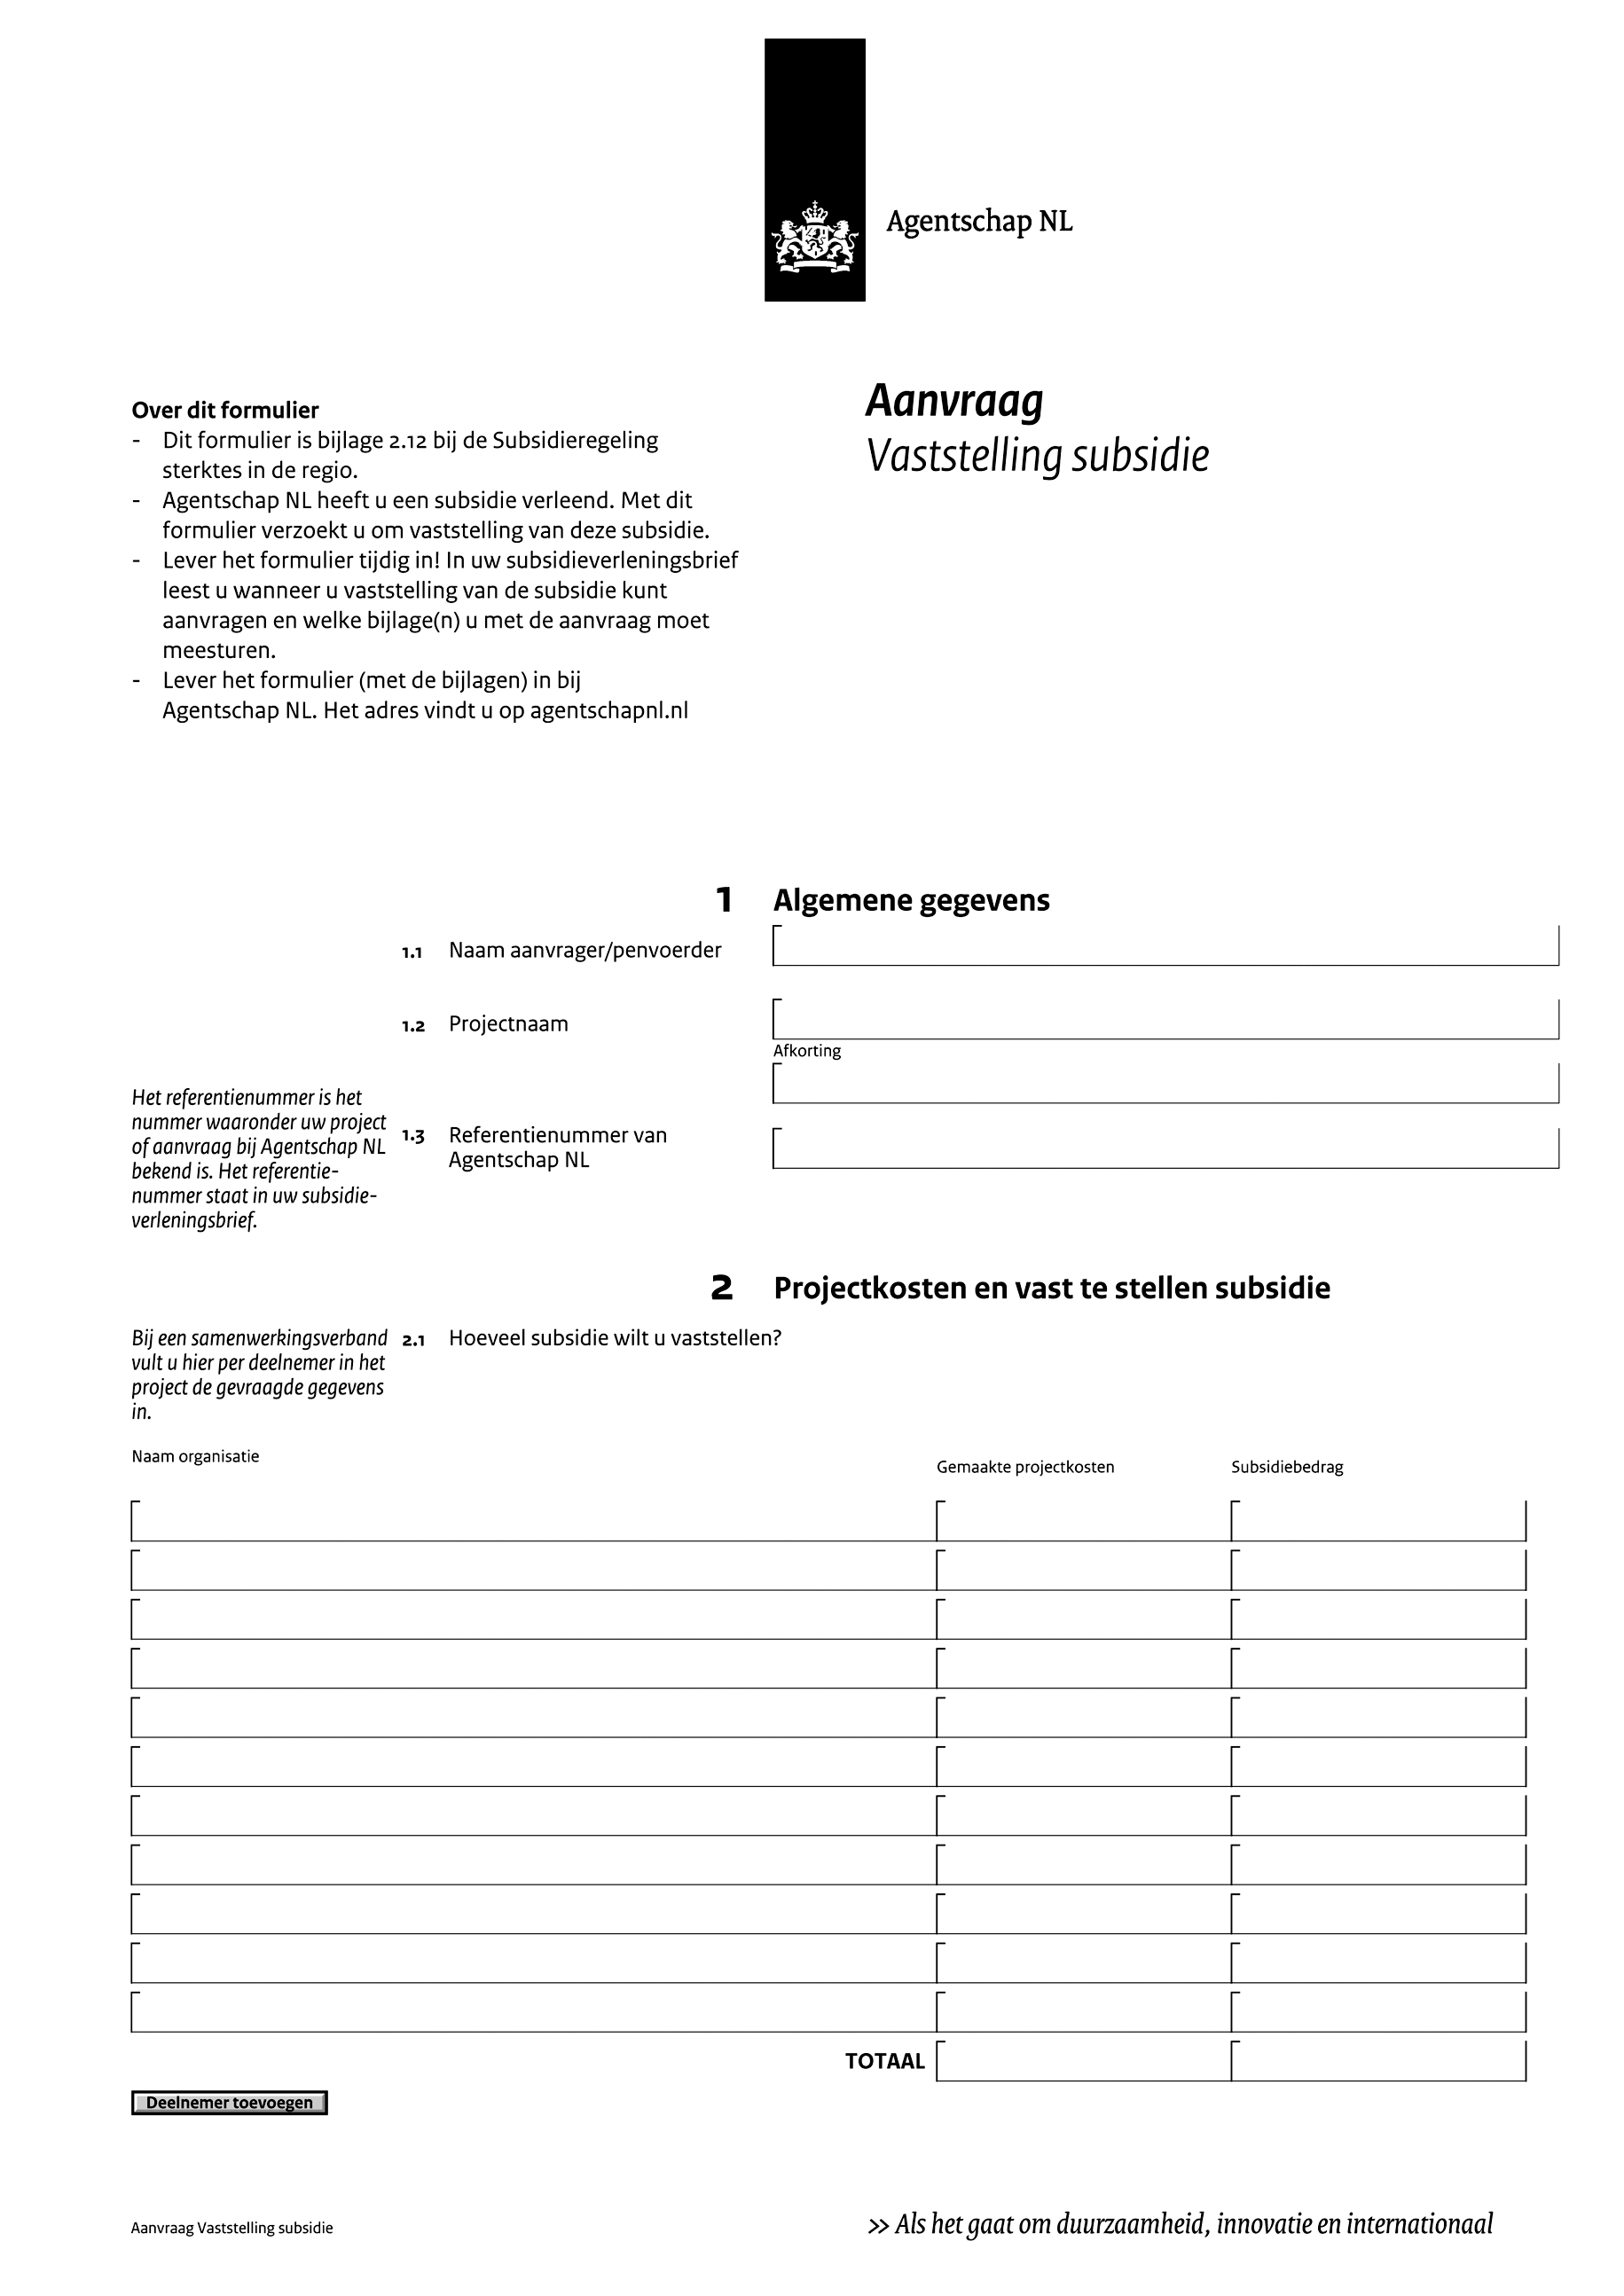
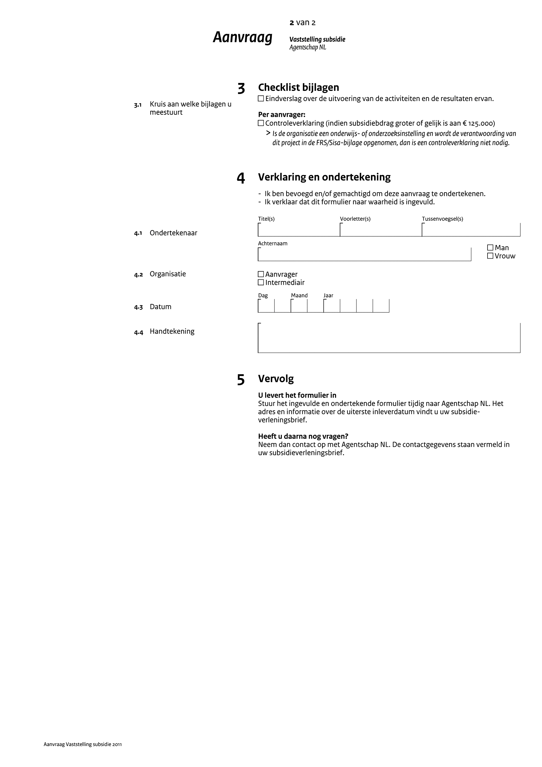

BIJLAGE IV
Bijlage 2.2, behorende bij de artikelen 2.11, onderdeel b, 3.13, onderdeel b, 4.26, onderdeel c, en 6.9, onderdeel b.
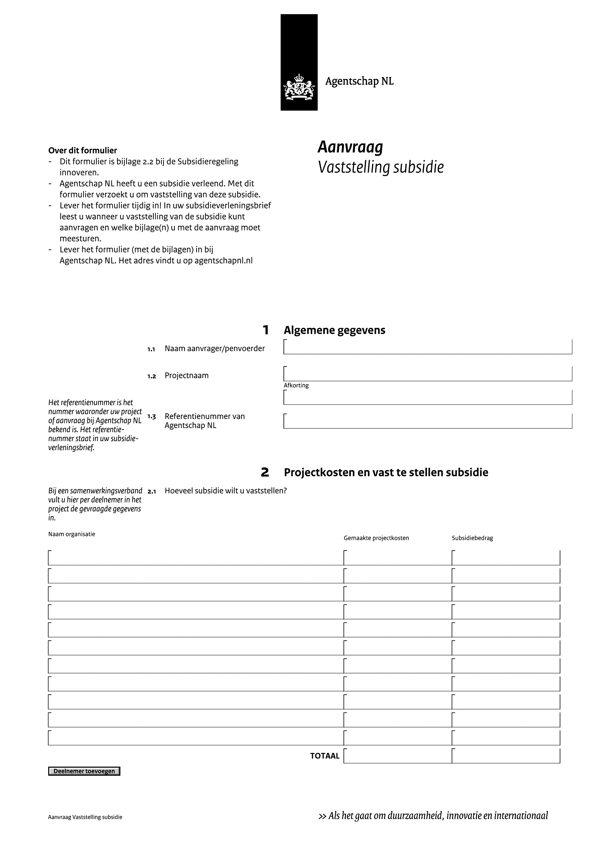
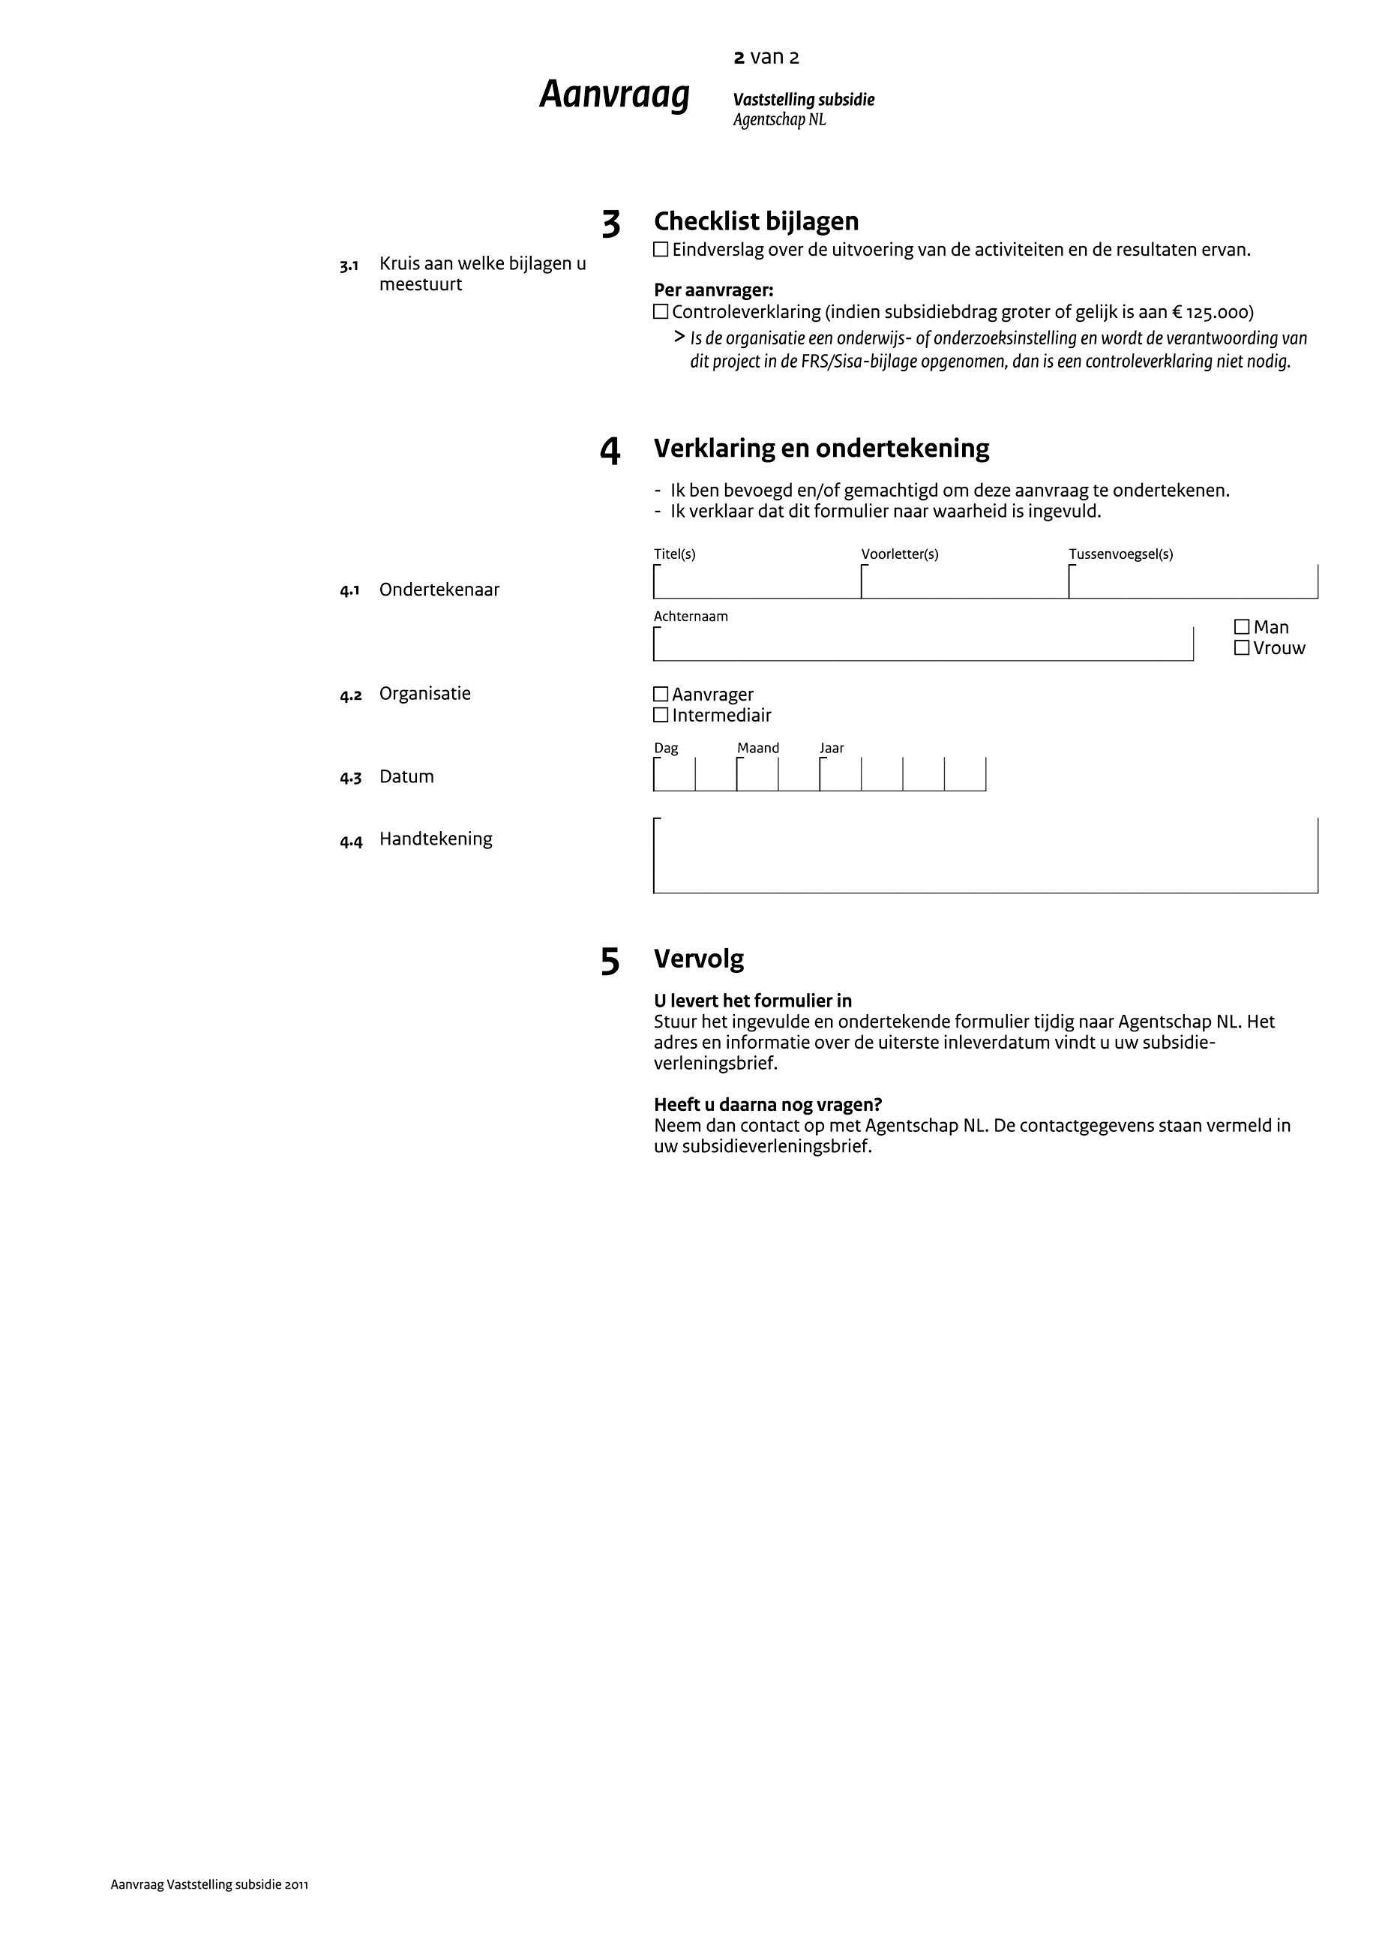

BIJLAGE V
Bijlage 5.3, behorende bij de artikelen 5.15, onderdeel b, en 7.13, onderdeel b.
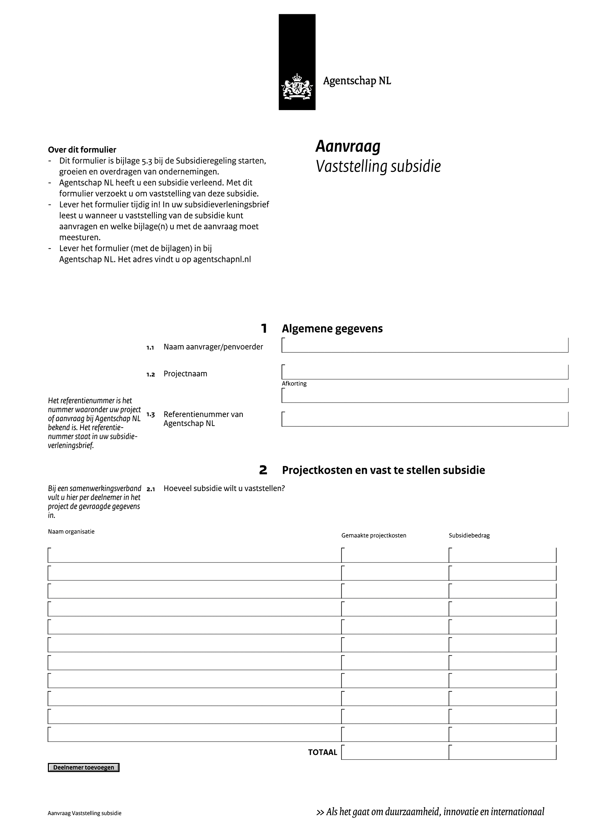
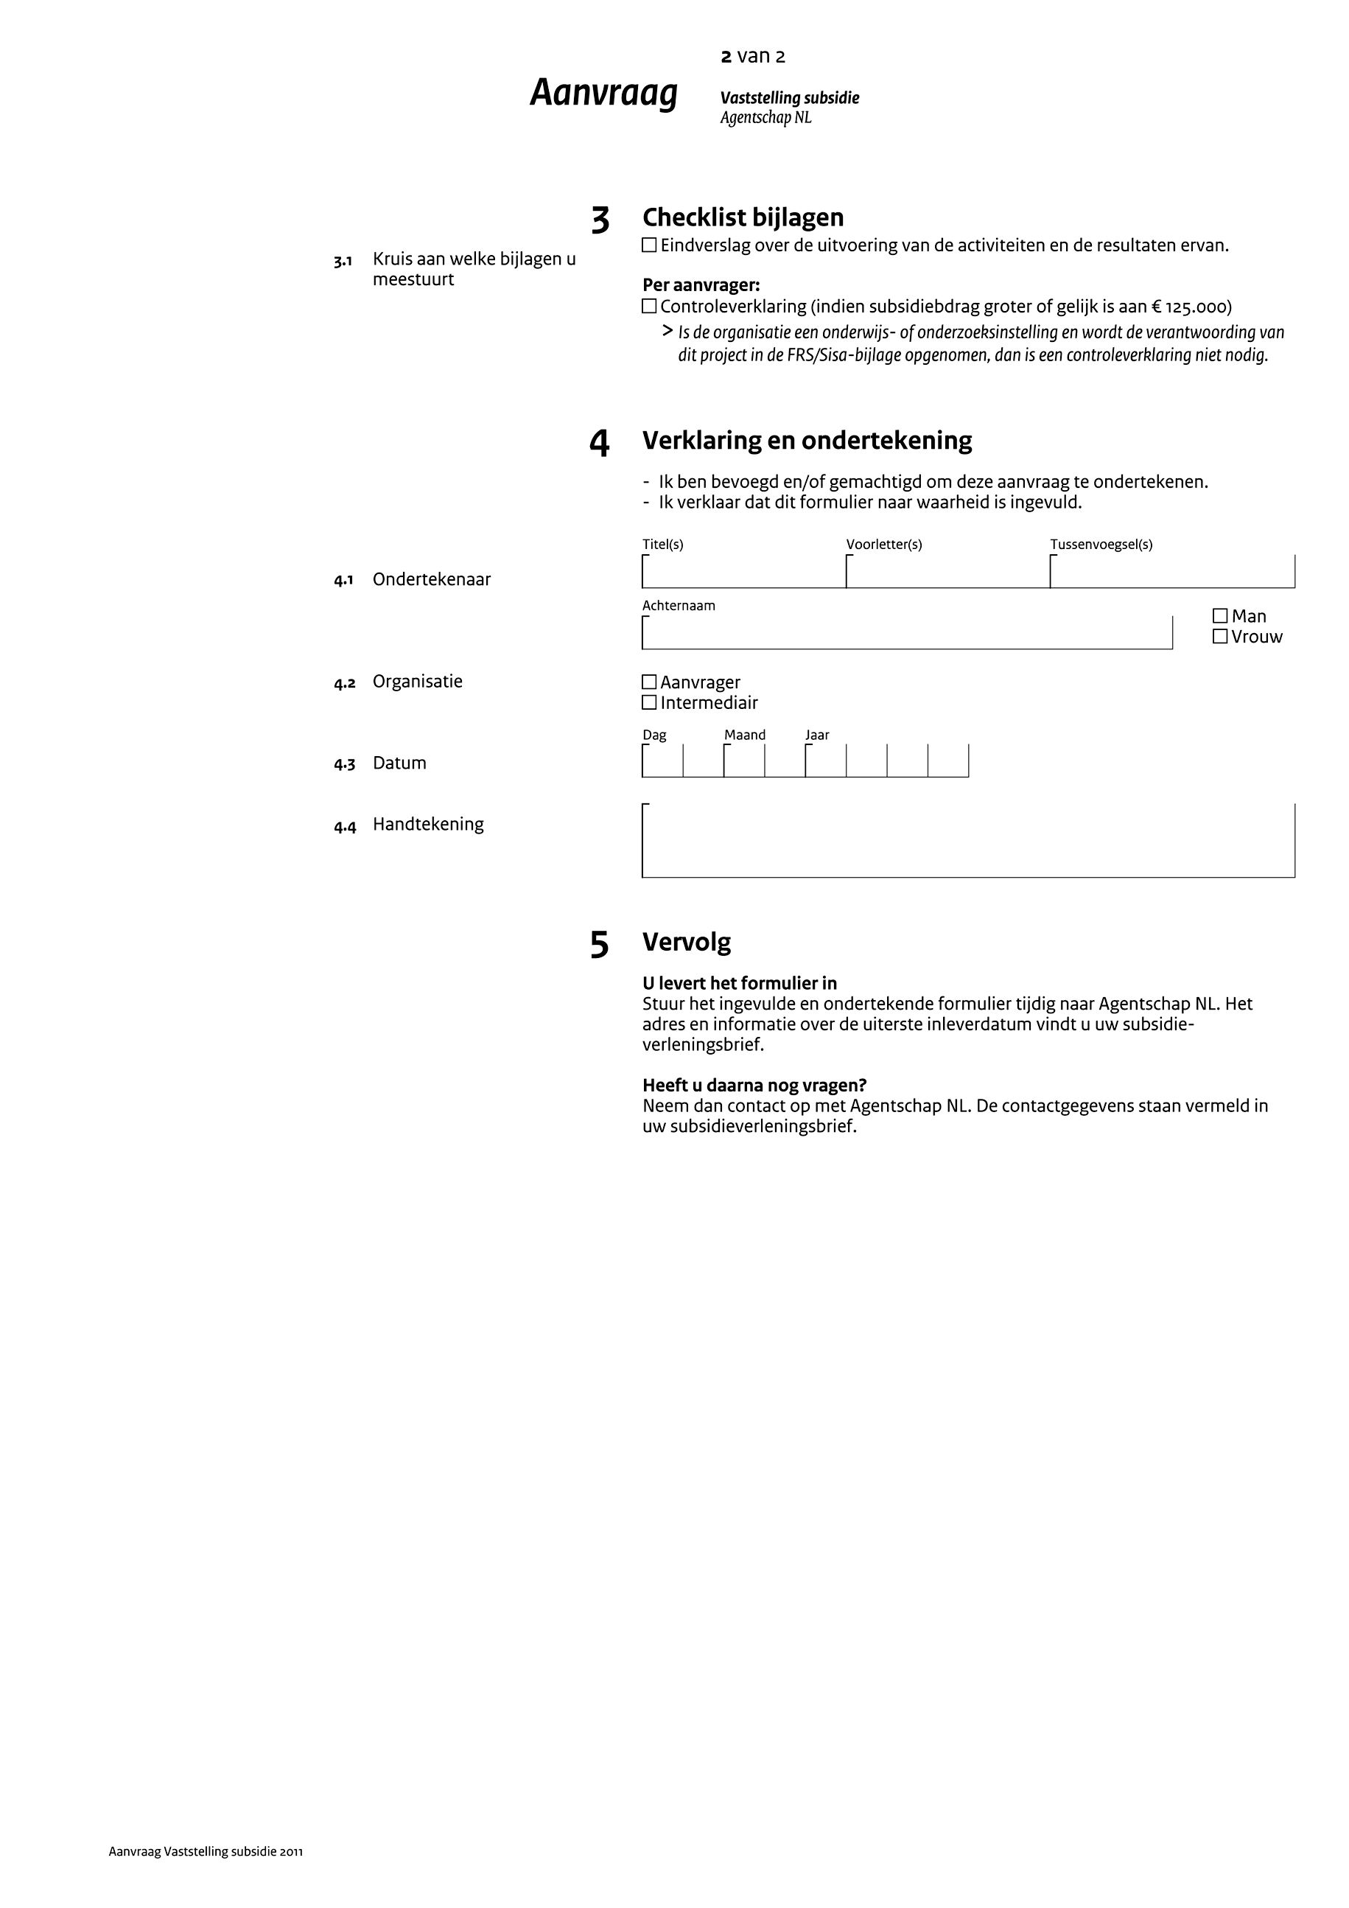

TOELICHTING
Op 15 december 2009 zijn de Aanwijzingen voor de subsidieverstrekking vastgesteld (Regeling van de Minister-President, Minister van Algemene Zaken, van 15 december 2009, nr. 3086451, houdende vaststelling van de Aanwijzingen voor de subsidieverstrekking (Stcrt. 2009, 20306), hierna: Uniform Subsidiekader (USK). Deze aanwijzingen, die uiterlijk per 1 januari 2012 toegepast dienen te worden, brengen een forse reductie van de administratieve lasten met zich mee. Onder meer, omdat kleinere subsidies voortaan onderworpen worden aan een minder streng verantwoordingsregime en tevens in automatische bevoorschotting en ambtshalve vaststelling wordt voorzien.
Met de publicatie van het nieuwe vaststellingsformulier wordt verdere invulling gegeven aan de uitvoering van het USK. Door het gebruik van dit nieuwe formulier worden bij de subsidievaststelling niet meer routinematig kostenspecificaties en bewijsstukken opgevraagd. Deze aanpassing vermindert de hoeveelheid werk die verbonden is aan een vaststellingsaanvraag door een subsidieontvanger.
Door het gebruik van het nieuwe vaststellingsformulier isminder verantwoordingsinformatie beschikbaar bij het vaststellen van subsidies. Deze nieuwe situatie is echter in overeenstemming met de uitvoering van subsidies onder het Kaderbesluit en het USK, die uitgaan van het principe van verantwoord vertrouwen. In de toekomst zal voor de controle van de projecten een risicogericht handhavingsregime worden ingezet. Dit kan betekenen dat in sommige gevallen alsnog steeksproefgewijs kostenspecificaties en betaalbewijzen opgevraagd zullen worden.
De inwerkingtredingstermijn wijkt af van het in het kabinetsbeleid inzake vaste verandermomenten vastgelegde uitgangspunt. Reden hiervoor is dat een zo spoedig mogelijke inwerkingtreding van deze regeling gunstig is voor de doelgroep. Het kabinetsbeleid laat afwijking in zo’n geval toe.

Administratieve lasten
De administratieve lasten voor de subsidieontvangers kunnen fors dalen, omdat bij het vaststellen van de subsidie de hoeveelheid aan te leveren informatie wordt afgestemd op de hoogte van de verleende subsidie. Dit is in lijn met het Uniform Subsidiekader. De verlichting van administratieve lasten komt doordat informatie niet meer hoeft te worden verzameld en opgestuurd. Per project gaat het om 2 uur, een besparing van € 120. Concreet betekent dit een besparing van ruim € 100.000, uitgaande van ca 870 nog lopende projecten uit 2009 en 2010. De efficiencywinst in de uitvoering bedraagt ca € 90.000.
De Minister van Economische Zaken, Landbouw en Innovatie,

